Krásné ráno, děti, je čtvrtek a začínáme.
Český jazyk Český
ČTENÍ – Dnes Čítanka str. 34 Dopisy od Felixe (dočti článek)
MLUVNICE
Pracovní sešit str. 25 cvičení 4
PSANÍ
Písanka str. 22
Procvičuj (pro zájemce)
https://skolakov.eu/cesky-jazyk/2-trida/veta-slovo-slabika/veta-oznamovaci/vyber.htm
Matematika
SLOUPEČKY – další sloupeček, počítej se stovkovou tabulkou
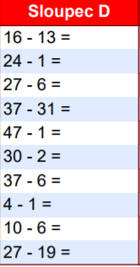

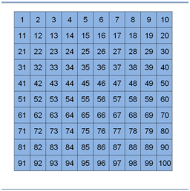

MATEMATIKA
str. 34 příklad 1 (Autobus)
Str. 34 příklad 3
Str. 35 příklad 8

Vážení rodiče, v případě potíží volejte, pište. Těším se zítra na online hodinu. Ve středu příští týden bychom se už měli vidět s dětmi naživo.:-)

